1. Отобразить все заявки

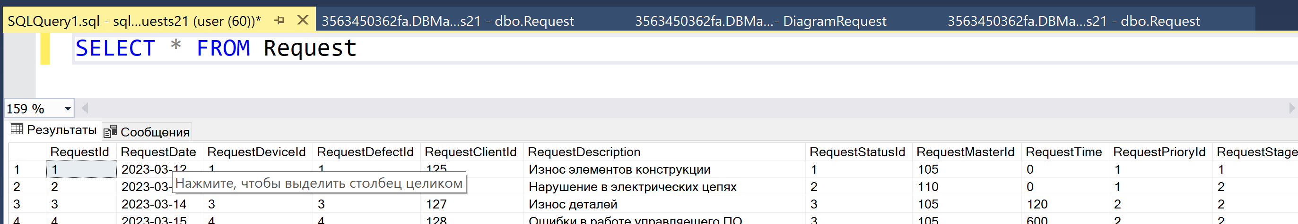

1. Выполненные заявки

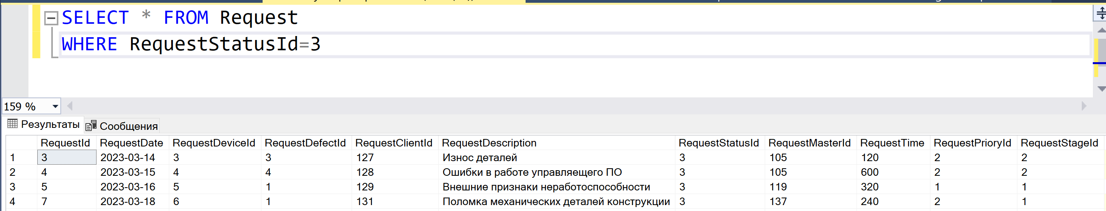

1. Кол-во выполненных заявок

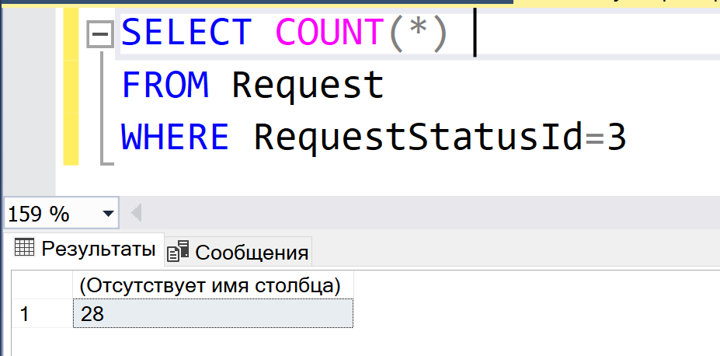

1. Среднее время выполненных заявок

